Тема №3: Равновесие, устойчивость, управляемость СЛА. Управление дельтапланом.

Понятие устойчивости и управляемости.
Известно три вида равновесия тел: устойчивое, неустойчивое и безразличное. Примером видов равновесия может служить поведение шарика на поверхностях различной формы (рис. 1).
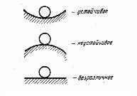
Рис. 1. Виды устойчивости.
Очевидно, что дельтаплан в области эксплуатационных режимов полета должен обладать устойчивым равновесием или устойчивостью. В противном случае дельтапланерист вынужден будет постоянно «бороться» с аппаратом за сохранение необходимого режима полета. Устойчивым является такой дельтаплан, который возвращается к исходному режиму полета после прекращения действия случайного возмущения, вызвавшего изменение режима полета.
Т.е. устойчивость – это способность дельтаплана возвращаться к исходному режиму полета после прекращения действия случайного возмущения или сохранять заданный режим полета.
Под управляемостью понимают способность дельтаплана соответствующим образом реагировать изменением режимов и траектории полета на перемещение пилота относительно рулевой трапеции.

Виды устойчивости.
Существует три вида устойчивости – продольная, поперечная и путевая.
Продольная устойчивость – способность дельтаплана возвращаться к заданной скорости полета и углу атаки после прекращения действия возмущающих сил (например, вертикальных порывов ветра).
Основными критериями продольной устойчивости являются:
- способность дельтаплана летать с «брошенной» ручкой рулевой трапеции (т. е. при отсутствии усилия на ручку);
- при изменении скорости полета должно возникать усилие на ручке управления, препятствующее этому изменению скорости;
- способность дельтаплана сохранять и возвращаться к определенной скорости, равной скорости полета с «брошенной» ручкой.
Поперечная устойчивость – способность дельтаплана устранять возникающий в полете крен или сохранять полет с заданным углом крена.
Путевая (флюгерная) устойчивость – способность дельтаплана сохранять направление полета, т.е. способность самостоятельно противодействовать появлению угла скольжения.

Дельтаплан считается устойчивым в поперечном и путевом отношении, если:
- в прямолинейном полете во всем диапазоне скоростей отсутствуют тенденции крыла к крену и рысканью;
- при колебании по крену после фиксирования рулевой трапеции в нейтральном положении колебания плавно исчезают;
- при выводе дельтаплана из разворота перемещения пилота и нагрузки на рулевой трапеции незначительны.

Связанная система координат.
Сопоставляя понятия устойчивости и управляемости аппарата, можно сделать вывод, что они в некоторой степени противоположны. Устойчивость есть способность сохранять заданный режим полета, а управляемость - изменять его. Вместе с тем между этими характеристиками существует тесная связь. Она заключается в том, что с повышением устойчивости дельтаплана увеличиваются управляющие перемещения пилота и нагрузки на рулевой трапеции. В то же время управлять дельтапланом, когда перемещения пилота и нагрузки на рулевой трапеции малы, тоже трудно. Такое управление требует от пилота большого внимания, точного и плавно-го управления. Оптимальное сочетание устойчивости и управляемости дельтаплана позволяет более полно использовать его летные данные, а также повысить безопасность в различных условиях полета.
Для рассмотрения вопросов устойчивости и управляемости применяют связанную систему координат. Допустим, начало системы координат находится в центре тяжести, продольная ось Х направлена параллельно корневой хорде крыла, поперечная ось Z направлена вдоль размаха крыла и перпендикулярна к оси X, путевая ось У перпендикулярна к первым двум осям (рис. 2).
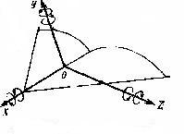
Рис. 2. Система связанных осей координат.
Устойчивость и управляемость дельтаплана относительно оси 0Z называется продольной, относительно оси ОУ— путевой, относительно оси ОХ— поперечной. Поперечная и путевая устойчивость и управляемость тесно связаны между собой (так как изменение одной из них приводит к изменению другой), поэтому часто принято рассматривать их совместно и говорить о боковой устойчивости и управляемости.

Силы, действующие на летательный аппарат. Центр давления, точка приложения аэродинамических сил. Центр масс. Центр тяжести летательного аппарата.
Силы принято раскладывать по осям, а действие моментов рассматривать вокруг этих осей. В предыдущих лекциях мы рисовали разложение сил, действующих на крыло в прямоугольной системе координат по оси Х, направленной по вектору скорости крыла, и по оси Y, перпендикулярной к вектору скорости. При этом для удобства сила тяжести G и полная аэродинамическая сила R вместе со всеми их составляющими откладывались от одной точки (рис. 3).
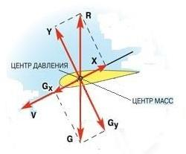
Рис. 3. Силы, действующие на крыло.
Сила тяжести G приложена в центре масс аппарата - в точке, относительно которой суммарный момент сил тяжести, действующих на систему, равен нулю. А полная аэродинамическая сила R откладывается от центра давления. Центр давления — это точка тела, в которой пересекаются: линия действия равнодействующей сил давления на тело окружающей среды и некоторая плоскость, проведённая в теле. Положение этой точки зависит от формы тела, а у движущегося тела — ещё и от свойств окружающей среды и направления движения.
При установившемся полёте центр масс и центр давления совпадают, но картина меняется при изменении угла атаки - появляется прирост аэродинамической силы.
Крыло обладает важным свойством, заключающимся в том, что при изменении угла атаки происходит такое перераспределение аэродинамической нагрузки, что равнодействующая появившегося ее прироста проходит через одну и ту же точку (рис. 4). Эта точка называется аэродинамическим фокусом летательного аппарата.
Фокус крыла – точка относительно которой дельтаплан сбалансирован по моментам, т.е точка приложения всех аэродинамических сил.
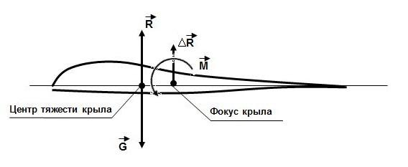
Рис. 4. Фокус крыла.

Равновесие системы сил. Продольная, поперечная и путевая устойчивость.
Если фокус, точка приложения всех аэродинамических сил, находится за центром тяжести, то при случайном изменении угла атаки появляется стабилизирующий момент, возвращающий дельтаплан на заданный угол атаки, т. е. дельтаплан обладает продольной устойчивостью (рис. 5).
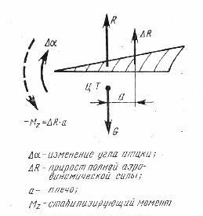
Рис. 5. К понятию о фокусе дельтаплана.
Если фокус находится впереди центра тяжести, то появляется дестабилизирующий момент и дельтаплан на заданный угол не возвращается, т. е. продольно неустойчив. Следовательно, условием продольной устойчивости является положение центра тяжести впереди фокуса дельтаплана.
Рассмотрим устойчивость дельтаплана в области эксплуатационных углов атаки. Определим силы и моменты, действующие на дельтаплан в продольном направлении. Назовем моменты, поднимающие нос дельтаплана, кабрирующими, а моменты, вызывающие опускание носа, пикирующими.
В прямолинейном установившемся полете на дельтаплан действует полная аэродинамическая сила R, приложенная в центре давления (ЦД), и сила тяжести, приложенная в центре тяжести (ЦТ). Способность сохранять равновесие в полете проявляется следующим образом. Пусть, например, при полете в неспокойной атмосфере вследствие порыва ветра дельтаплан был выведен из равновесия и угол атаки увеличился (рис. 6).
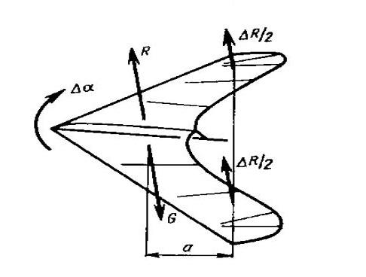
Рис. 6. Продольная устойчивость. Пикирующий момент.
При увеличении угла атаки на концевых частях купола появляется положительное приращение аэродинамической силы ΔR. Возникает пикирующий момент, равный ΔRа (рис. 5), который возвращает дельтаплан на исходный угол атаки.
Теперь представим, что угол атаки аппарата уменьшился. На малых углах атаки давление по профилю перераспределяется таким образом, что центр давления (ЦД) смещается назад, и угол атаки уменьшается еще больше за счет появления пикирующего момента.
К счастью, это относится к обычным (неустойчивым) профилям. А в прошлой лекции уже говорилось, что в конструкции дельтаплана используется устойчивые, S-образные профили. Их особенность в том, что при уменьшении угла атаки центр давления (ЦД) назад не смещается. При этом приподнятая задняя часть профиля создает дополнительное торможение потока и, как следствие, появление кабрирующего момента (рис. 7).
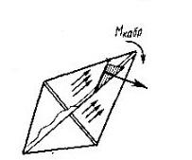
Рис. 7. Кабрирующий момент.
Поперечная устойчивость. Под поперечной устойчивостью понимается способность дельтаплана устранять возникающий в полете крен или сохранять полет с заданным углом крена. Допустим, дельтаплан накренился на угол γ, при этом полная аэродинамическая сила, т.к. она перпендикулярна плоскости крыла, отклонится от вертикали на тот же угол. При сложении с силой тяжести G она даст равнодействующую силу F (рис. 8).
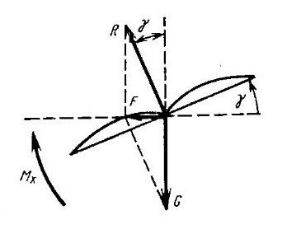
Рис. 8. Появление дополнительной силы. Вид сзади.
Под действием силы F, которая в начальный момент никакой другой силой не уравновешена, дельтаплан будет скользить на крыло в сторону крена. В горизонтальном прямолинейном полете дельтаплан не имеет скольжения, угол скольжения β = 0 (угол между направлением набегающего потока и осью ОХ). При крене угол скольжения β ≠ 0, и дельтаплан обдувается косым потоком воздуха. При этом опущенное левое крыло получает большую подъемную силу (Улев > Управ), так как составляющая скорости потока, направленная перпендикулярно к передней кромке (Vпл), у левого крыла больше, чем у правого (рис. 9).
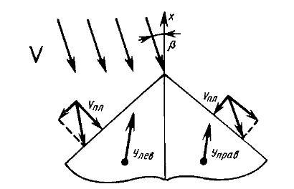
Рис. 9. Различие подъемной силы поднятого и опущенного крыльев при косом обдуве.

Возникает восстанавливающий момент Мх устраняющий крен.

Положительная V-образность крыла также улучшает поперечную устойчивость дельтаплана (рис. 10). Это объясняется тем, что в случае крена аппарат обдувается косым потоком воздуха, который подходит к опущенному и поднятому крыльям под разными углами (αоп > αпод), поэтому подъемная сила опущенного крыла больше, чем поднятого. Возникает восстанавливающий момент Мх, устраняющий крен. Чем больше положительная V-образность, тем больше восстанавливающий момент Мх и тем лучше поперечная устойчивость.

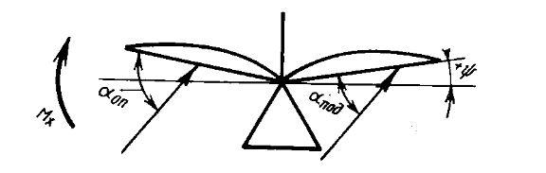
Рис. 10. Влияние положительного V-образия на поперечную устойчивость.

Путевая устойчивость. Под путевой (флюгерной) устойчивостью понимают способность дельтаплана самостоятельно противодействовать появлению угла скольжения. Представим, что на дельтаплане в полете подействовал некий момент сил М, развернувший аппарат на угол β (рис. 11).

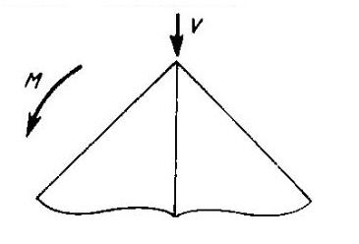
Рис. 11. Появление угла скольжения.

При появляется скольжение, т.к. β ≠ 0, и возникает боковая сила Р, приложенная в основном к задней части крыла дельтаплана (рис. 12).
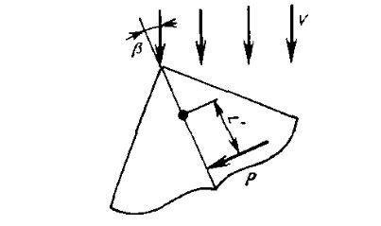
Рис. 12. Воздействие боковой силы.

Действительно, набегающий поток, встречаясь с крылом дельтаплана, оказывает наибольшее давление на хвостовую часть, где боковая поверхность наибольшая (рис. 13).
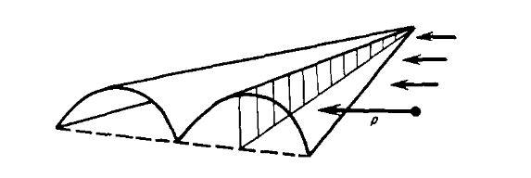
Рис. 13. К объяснению путевой устойчивости.
Сила Р дает восстанавливающий момент My = P*L' (рис. 12), разворачивающий аппарат «носом на ветер». Кроме того, при косой обдувке подъемная сила правого наветренного крыла больше, чем левого, вследствие чего возникает кренящий момент Мх и появляется левый крен, в результате которого возникает горизонтальная сила F (рис. 14).
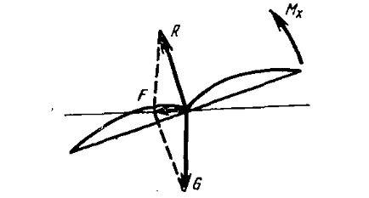
Рис. 14. Возникновение кренящего момента.
Эта сила совместно с силой Р вызывает ускорение дельтаплана влево, вектор скорости дельтаплана поворачивается влево, устраняя скольжение. Таким образом, скольжение дельтаплана устраняется разворотом его на ветер силой Р и одновременно изменением направления движения. Дельтаплан летит без скольжения, развернувшись на некоторый угол влево.
Путевая устойчивость в основном зависит от боковой поверхности хвостовой части крыла дельтаплана. Дельтаплан с большей купольностью обладает лучшей путевой устойчивостью; на дельтапланах с малой купольностью применяются дополнительные поверхности в хвостовой части в виде килевого кармана или небольшого киля.

Особенности конструкции крыла дельтаплана, обеспечивающие устойчивое равновесие летательного аппарата.

Особенности конструкции крыла дельтаплана, обеспечивающие продольную устойчивость.
Ранее уже говорилось, что продольная устойчивость дельтаплана заключается в том, что при случайном изменении угла атаки крыла возникает стабилизирующий момент, возвращающий аппарат к исходному углу атаки. Это кабрирующий (поднимающий нос) и пикирующий (опускающий нос) моменты.
Пикирующий момент связан с расположением фокуса крыла позади центра тяжести, т.е. при увеличении угла атаки крыла в фокусе крыла происходит прирост полной аэродинамической силы ΔR, создающий нужный нам стабилизирующий момент Мпик = ΔR*а, где а - плечо приложения силы (рис. 5 и рис. 6). Работая со стреловидностью, удлинением и сужением крыла мы можем влиять на составляющие момента.
- Увеличение стреловидности крыла (увеличение угла стреловидности по передней кромке) приведет к увеличению длины плеча "а", соответственно пикирующий момент Мпик = ΔR*а также станет больше (рис. 15).
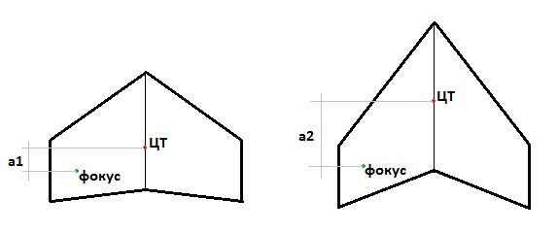
Рис. 15. Зависимость длины плеча «а» от стреловидности крыла.
- Увеличение удлинения крыла приведет к тому, что меньшая часть крыла будет затронута индуктивным сопротивлением (срыв потока начинается с концов крыла), соответственно рабочая площадь крыла увеличится. Подъемная сила крыла зависит от площади, на которую она действует. Соответственно, чем больше рабочая площадь, тем больше ΔR, и тем больше момент Мпик.
- Уменьшение сужения крыла приводит к увеличению площади лопухов, т.е. к увеличению рабочей площади крыла и увеличению ΔR.
- Отрицательная геометрическая крутка крыла, т.е. распределение углов атаки сечений крыла по его размаху таким образом, что угол атаки концевых сечений крыла заметно меньше угла атаки корневых сечений. Соответственно, при одном и том же положении всего крыла, на "лопухах" создается заметно меньшая подъемная сила, чем в корневой части. Если углы атаки в корневой части становятся близки к критическим, то еще большее их увеличение почти не приводит к увеличению подъемной силы, в отличие от подъемной силы в концевых сечениях крыла. То есть при увеличении общего угла атаки всего крыла, подъемная сила в корне почти не увеличивается, а на лопухах - увеличивается заметно, поэтому ЦД сильно смещается назад, и возникает стабилизирующий момент на уменьшения угла атаки всего крыла.
Кабрирующий момент изначально связан с особенностями конструкции дельтаплана, а именно, с S-образной формой профиля и отрицательной геометрической круткой крыла.
- S-образная форма профиля препятствует смещению полной аэродинамической силы назад при уменьшении угла атаки. Иными словами, прирост ΔR не происходит. При этом приподнятая задняя часть профиля тормозит набегающий поток воздуха и создает таким образом восстанавливающий момент (рис. 7).
В конструкции S-образная форма и отрицательная геометрическая крутка достигаются за счет формы килевого кармана и использования антипикирующих устройств (АПУ).

Особенности конструкции дельтаплана, обеспечивающие боковую устойчивость.
Теперь перейдем к поперечной и путевой устойчивости дельтаплана, а точнее – к их совокупности, боковой устойчивости. Нормальная боковая устойчивость обеспечивается определенным соотношением между поперечной и путевой устойчивостью.
Слишком малая поперечная устойчивость приводит к спиральной неустойчивости, т. е. дельтаплан на малых углах атаки при накренении стремится войти в более глубокую спираль.
Слишком малая путевая устойчивость может привести к раскачке на больших углах атаки. Механизм этого явления следующий: при случайном нарушении бокового равновесия устранение крена происходит быстрее, чем устранение скольжения. Пока устранится скольжение, дельтаплан успевает создать обратный крен, который начинает быстро устраняться. Такой дельтаплан имеет стремление к раскачиванию с крыла на крыло.
Основное влияние на поперечную устойчивость оказывает угол при вершине и V-образность крыла.
- Уменьшение угла при вершине каркаса приводит к увеличению при косом обдуве разницы составляющих скоростей потока, направленным перпендикулярно к передним кромкам левого и правого крыла (рис. 9), т.е. к разнице в подъемной силе опущенного и поднятого крыла, создающей восстанавливающий момент при крене.
- Положительная V-образность крыла также приводит к улучшению поперечной устойчивости дельтаплана. Это объясняется тем, что в случае крена аппарат обдувается косым потоком воздуха, который подхотит к опущенному и поднятому крыльям под разными углами (рис. 10). Соответственно подъемная сила опущенного крыла становится больше, чем у поднятого. И возникает восстанавливающий момент.
- Поперечная устойчивость в целом ухудшается при полёте на больших углах атаки, т.к. при этому увеличивается интенсивность и область срыва потока. Чтобы этого избежать, применяют всё ту же отрицательную геометрическую крутку крыла, расширяющую рабочий диапазон углов атаки крыла и предотвращающую срыв потока на концевых частях крыла.
Путевая устойчивость дельтаплана в основном зависит от боковой поверхности хвостовой части крыла дельтаплана (рис. 13). Получается, дельтаплан с большей купольностью или, при малой купольности, с килевым карманом будет более устойчив по направлению.

Особенности конструкции дельтаплана, обеспечивающие устойчивое равновесие ЛА.
Подытоживая всё вышесказанное, можно сделать вывод, что для устойчивого равновесия ЛА необходимо:
- Использование в конструкции отрицательной геометрической крутки крыла;
- Использование устойчивого S-образного профиля;
- Использование килевого кармана определенной величины и геометрии;
- Правильное соотношение характеристик крыла: стреловидности, удлинения, сужения, угла при вершине каркаса и V-образности.

Изменение кривизны профиля. Излом профиля.
Парус дельтаплана не является жесткой конструкцией. Как уже говорилось ранее в лекции по конструкции дельтаплана, он представляет из себя ткань, натянутую на каркас из труб. И под действием набегающего потока эта ткань может деформироваться в определенных пределах (как и весь каркас, в принципе).
На первых дельтаплана деформация поверхности крыла дельтаплана приводила к появлению, так называемого, флаттерного пикирования. При флаттерном пикировании парус деформируется на столько, что исчезает заданная геометрическая грутка крыла и S-образная форма профиля. Пикирование усугубляется, и пилот уже не может вывести крыло из этого режима перемещением своего тела (рис. 16).
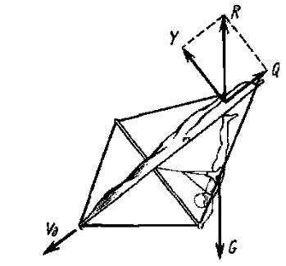
Рис. 16. Флаттерное пикирование.
Для предотвращения подобного излома профиля крыла используют верхние и нижние антипикирующие устройства, жестко удерживающие заднюю обшивку, а вместе с ней и всю форму крыла (рис. 17).
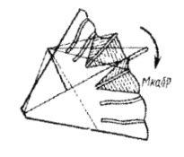
Рис. 17. Работа верхних антипикирующих устройств.

Способы управления полётом.
Управление дельтапланом – это изменение режима полета. Существует два способа управления полетом – аэродинамический и балансирный.
Аэродинамическое управление производится за счет фактического изменения профиля крыла, приводящего к изменению аэродинамических сил, действующих на крыло. Используется на параплане, жесткокрыле, самолете.
Балансирное (или динамическое) управление осуществляется за счет перемещения центра масс, а точнее, за счет перемещения пилота относительно точки подвески.
Управление дельтапланом выражается в изменении его курса, т.е. дельтаплан поворачивает, начинает пикировать или задирает нос.
Теперь непосредственно про сами способы управления:

Аэродинамическое управление.
Как уже было сказано выше, аэродинамическое управление осуществляется за счет изменения профиля крыла. На жестокрылах и самолетах это осуществляется с помощью элеронов, флаперонов и закрылок. На параплане – за счет подгибания задней кромки.
Элероны (рули крена) — аэродинамические органы управления, симметрично расположенные на задней кромке консолей крыла. Принцип действия элеронов состоит в том, что у части крыла, расположенной перед элероном, поднятым вверх, подъёмная сила уменьшается (из-за увеличения лобового сопротивления), а у части крыла перед опущенным элероном подъёмная сила увеличивается. Создаётся момент силы, изменяющий скорость вращения самолёта вокруг оси, близкой к продольной оси самолёта.
Закрылки — отклоняемые поверхности, симметрично расположенные на задней кромке крыла. Закрылки в убранном состоянии являются продолжением поверхности крыла, тогда как в выпущенном состоянии могут отходить от него с образованием щелей. Используются для улучшения несущей способности крыла во время взлёта, набора высоты, снижения и посадки, а также при полёте на малых скоростях. Принцип работы закрылков заключается в том, что при их выпуске увеличивается кривизна (Сy) профиля и площадь поверхности крыла (S), следовательно, увеличивается и несущая способность крыла. Возросшая несущая способность крыла позволяет летательным аппаратам лететь без сваливания при меньшей скорости. Таким образом, выпуск закрылков является эффективным способом снизить взлётную и посадочную скорости. Второе следствие выпуска закрылков — это увеличение аэродинамического сопротивления. Если при посадке возросшее лобовое сопротивление способствует торможению самолета, то при взлёте дополнительное лобовое сопротивление отнимает часть тяги двигателей.
Флапероны (зависающие элероны) — элероны, которые могут выполнять также функцию закрылков при их синфазном отклонении вниз.

Динамическое или балансирное управление. Силы, действующие на СЛА в момент изменения курса.
Динамическое или балансирное управление осуществляется, как уже говорилось ранее, путем перемещения пилота относительно точки подвески, иначе говоря, путем перемещения центра тяжести системы.

Продольное управление СЛА.
Продольное управление дельтапланом производится перемещением веса пилота, а значит, и общего центра тяжести, вперед или назад. К примеру, для увеличения угла атаки пилот смещается назад. При этом центр тяжести также смещается назад, силы G и R создают кабрирующий момент, и аппарат поднимает нос (рис. 18).
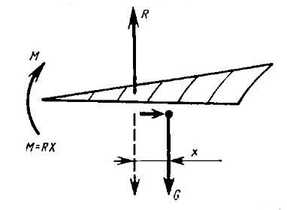
Рис. 18. Продольное управление дельтапланом.
Уменьшение угла атаки происходит аналогичным образом за счет смещения центра тяжести вперед.

Боковое управление СЛА.
Изменение направления движения дельтаплана производится за счет перемещения веса пилота в сторону поворота. При этом центр тяжести смещается в сторону поворота, создавая крен (рис. 19).
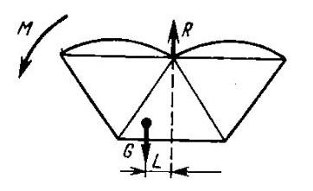
Рис. 19. Управление по кренам.
Появляется боковая сила F, искривляющая траекторию движения и создающая скольжение (рис. 20).
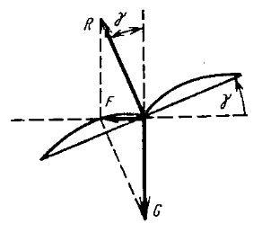
Рис. 20. Скольжение дельтаплана.
При скольжении дельтаплан начинает обдуваться косым потоком воздуха и появляется сила P, приложенная в хвостовой части аппарата позади центра тяжести, которая вызывает разворот аппарата в нужную сторону (рис. 21).
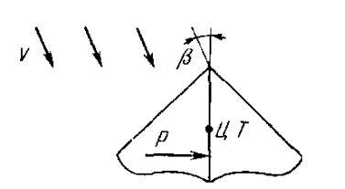
Рис. 21. Доворот аппарата в сторону скольжения.

Управление скоростью. Изменение скорости полёта. Увеличение угла атаки.
Мы уже говорили, что на дельтаплан в общем случае действует две силы - сила тяжести G и полная аэродинамическая сила R. При планировании сила R направлена вертикально вверх и равна полётному весу дельтаплана R = G. Разложим эти силы по оси Х, направленной вдоль вектора скорости дельтаплана, и по оси Y, направленной перпендикулярно к вектору скорости из центра тяжести системы (рис. 22).
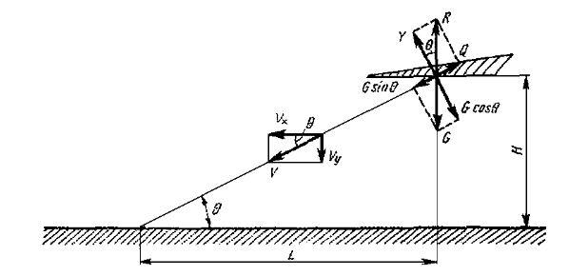
Рис. 22. Схема сил, действующих на дельтаплан при планировании, где θ - угол планирования, Н - высота планирования, L - дальность планирования.
Силу тяжести G разложим на две составляющие: в направлении, перпендикулярном траектории движения G*cosθ, и в направлении вдоль движения дельтаплана G*sinθ.
Полную аэродинамическую силу R разложим на подъемную силу Y, уравновешивающую силу G*cosθ (это обеспечивает прямолинейность движения), и силу лобового сопротивления Q, уравновешивающую силу G*sinθ (это обеспечивает постоянство скорости по траектории). Получаем, что уравнение движения центра тяжести при планировании будет иметь вид:
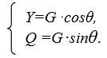
Скорость полёта, необходимая для создания подъемной силы, равной составляющей веса G*cos⁡θ на данном угле атаки, называется скоростью планирования. Скорость планирования можно определить из уравнений:
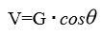
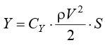
получаем:
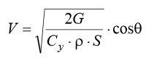
На малых углах планирования cosθ ≈ 1, соответственно формула скорости планирования:
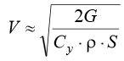
Исходя из этой формулы, можно сделать вывод:
- С увеличением нагрузки на крыло (p=G/S) скорость планирования увеличивается.
- С увеличением высоты плотность воздуха ρ уменьшается, поэтому скорость планирования также увеличивается.
- С увеличением угла атаки коэффициент подъемной силы Cy увеличивается, соответственно скорость планирования уменьшается. И наоборот.
Вывод: Для увеличения скорости планирования необходимо уменьшить угол атаки, уменьшив тем самым коэффициент подъемной силы Cy. Для уменьшения скорости планирования, необходимо наоборот увеличить угол атаки и коэффициент подъемной силы Cy.

Посадка.
Процесс посадки можно условно разделить на три части (рис. 23):
- выравнивание аппарата против ветра;
- выдерживание необходимой посадочной скорости (зависит от аппарата), при этом скорость аппарата плавно снижается;
- выдача ручки в тот момент, когда скорость аппарата стала оптимальной.
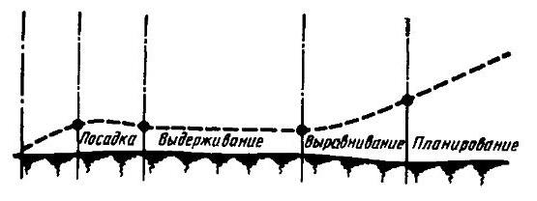
Рис. 23. Этапы посадки.
При выдаче ручки, т.е. при резком увеличении угла атаки больше критического значения лобовое сопротивление аппарата также резко возрастает. Скорость при этом уменьшается до нуля, и пилот встает на ноги. Если скорость аппарата в момент выдачи ручки была выше оптимальной, или выдача ручки происходила плавно, то скорость аппарата гасится не полностью, и добавляется еще один этап посадки - пробежка.

Повороты.
Повороты на дельтаплане осуществляются путем перемещения тела пилота, а вмести с ним и центра тяжести, в сторону поворота (влево - вправо), относительно рулевой трапеции (рис. 24).
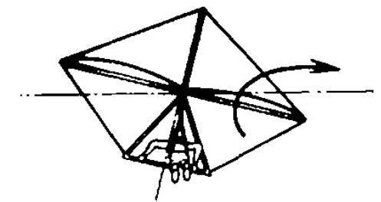
Рис. 24. Поворот направо.
Обычный поворот, т.е. поворот со скольжением осуществляется боковым управлением, как уже было сказано выше.
В случае с координируемым поворотом (при отдаче ручки управления в процессе разворота) появляется еще и центробежная сила, искривляющая траекторию движения равная R*sinγ, где γ - угол отклонения полной аэродинамической силы R от вертикали (рис. 25).
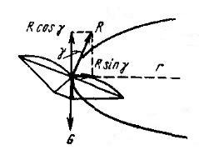
Рис. 25. Координированный поворот.
Почему для координированного поворота необходимо выдавать ручку, т.е. увеличивать угол атаки аппарата? Дело в том, что при обычном планировании полная аэродинамическая сила R полностью уравновешивается силой тяжести G. Но для поворота она должна быть выше, т.к. помимо уравновешивания силы тяжести часть ее должна уходить на создание центробежной силы, искривляющей траекторию движения аппарата.
Увеличение угла атаки приводит к увеличению подъемной силы крыла, а значит, и полной аэродинамической силы R в целом.
Следует помнить, что чрезмерное увеличение угла атаки может привести к резкому увеличению лобового сопротивления крыла, срыву потока и сваливанию на крыло. Также, следует помнить, что для правильного выполнения поворота должен быть резерв выдачи ручки, т.е. перед поворотом ручку надо прибрать, увеличив скорость.
К слову, движение по спирали - это многократный координированный поворот на 360⁰.

Понятие о градиенте усилий на ручке управления в зависимости от режима полёта.
Что касается градиента усилий на ручке дельтаплана, то подразумевается нарастание (уменьшение) усилий по мере перемещения ручки управления (читай - изменения скорости полета).
Итак, градиент усилий на ручке дельтаплана – это изменение (нарастание или уменьшение) усилий на ручке дельтаплана по мере ее перемещения.
На "правильных" дельтапланах - при увеличении скорости (перемещения ручки назад) усилия должны возрастать - это положительный градиент. На "неправильных" дельтапланах при увеличении скорости усилия могут оставаться постоянными (градиент отсутствует) или даже уменьшаться (градиент отрицательный).
Положительный градиент обусловлен продольной устойчивостью дельтаплана: к примеру, уменьшая угол атаки, мы заставляем систему сил, действующих на дельтаплан, создать кабрирующий момент для возврата нашего аппарата в исходное положение. Именно этот момент и заставляет нас давить на ручку все с большей силой.

